Retificação de Documentos com Transformação de Perspectiva
Utilizando OpenCV

Aluno: Bruno Vila Lobus Strapasson
Resumo: Este trabalho apresenta uma aplicação simples de transformação perspectiva para retificação de fotografias de documentos. Foram utilizadas seis fotografias de duas folhas, capturadas sob diferentes ângulos. Os quatro vértices de cada documento foram selecionados manualmente e empregados no cálculo de uma homografia, aplicada por meio das funções getPerspectiveTransform e warpPerspective da biblioteca OpenCV. Os resultados apresentam enquadramento retangular e melhor alinhamento geométrico das folhas. Persistem limitações decorrentes de dobras, ondulações e desfoque nas imagens originais.

1. Introdução
Fotografias de documentos obtidas com a câmera inclinada podem apresentar distorções de perspectiva, bordas que deveriam formar um retângulo aparecem como um quadrilátero qualquer. A transformação projetiva permite mapear esse quadrilátero para uma região retangular, produzindo uma visualização semelhante à de um documento digitalizado. O objetivo desta atividade foi implementar e experimentar essa operação com imagens reais, usando Python e OpenCV.

2. Fundamentação teórica
A transformação perspectiva entre dois planos pode ser representada por uma matriz de homografia H, de dimensão 3 × 3. Para um ponto (x, y) da imagem original, a posição correspondente (u, v) é obtida por uma relação em coordenadas homogêneas:
s [u, v, 1]ᵀ = H [x, y, 1]ᵀ
em que s é um fator de escala. Uma homografia pode ser determinada a partir de quatro correspondências de pontos, desde que a configuração não seja degenerada. A função cv2.getPerspectiveTransform() estima H; cv2.warpPerspective() aplica a transformação aos pixels da imagem.

3. Metodologia
Foram utilizadas seis fotografias de dois documentos impressos, com três vistas de cada folha. As imagens apresentam variações de orientação e inclinação em relação à câmera. A aplicação foi implementada em Python com OpenCV e NumPy, sem aprendizado de máquina.
Para cada fotografia, foi selecionado manualmente os quatro cantos externos da folha. As coordenadas, inicialmente obtidas em uma visualização reduzida, foram convertidas para a resolução original. Em seguida, os pontos foram ordenados como superior esquerdo, superior direito, inferior direito e inferior esquerdo. O destino foi definido como um retângulo de 840 × 1188 pixels, preservando aproximadamente a proporção de uma folha A4.
Com as correspondências entre os quatro vértices originais e os quatro vértices do retângulo de destino, calculou-se a matriz H e aplicou-se a transformação. Foram salvos, para cada imagem, o documento retificado, uma versão em tons de cinza, a imagem com os vértices demarcados e a matriz de homografia em arquivo de texto.

4. Resultados e discussão
O procedimento foi aplicado às seis fotografias. Visualmente, os documentos retificados passaram a ocupar regiões retangulares, com bordas aproximadamente verticais e horizontais e texto mais alinhado em comparação com as fotografias inclinadas. O resultado confirma a aplicação prática da homografia para corrigir a perspectiva global de superfícies aproximadamente planas.
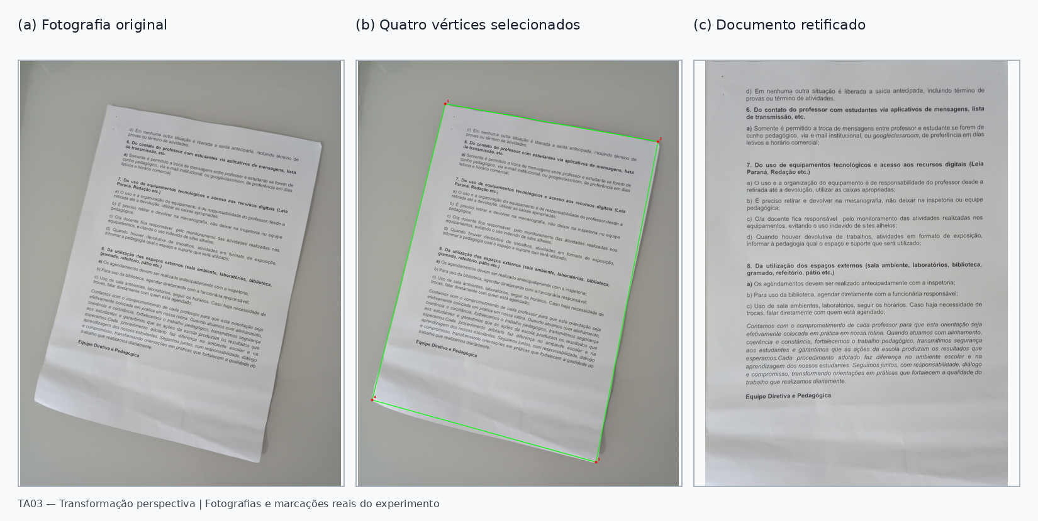
Figura 1 — Comparação entre a fotografia original, a seleção dos quatro vértices externos e a imagem retificada .

A seleção correta dos cantos é determinante para o enquadramento, os vértices inferiores devem coincidir com a extremidade física da folha, inclusive abaixo da região de texto e das dobras. A comparação da Figura 1 utiliza a marcação efetivamente realizada no experimento.
Na segunda sequência de fotografias, especialmente na imagem 4, o desfoque original permaneceu visível após a retificação. Isso ocorre porque a homografia corrige a geometria projetiva, mas não restaura detalhes perdidos por falta de foco. De modo semelhante, dobras e ondulações do papel produzem deformações locais que não podem ser completamente eliminadas por uma única transformação planar.
A avaliação foi qualitativa, baseada no alinhamento das bordas, no enquadramento da folha e na legibilidade aparente. Não foram calculadas métricas quantitativas de erro geométrico ou de reconhecimento de texto. Portanto, não se afirma ganho numérico de precisão ou legibilidade.

5. Conclusão
A aplicação implementada demonstrou a viabilidade de corrigir a perspectiva de fotografias de documentos com OpenCV. O cálculo da homografia a partir de quatro pontos e a aplicação de warpPerspective permitiram retificar as seis imagens e produzir resultados apropriados para apresentação visual. Como melhorias futuras, podem ser incorporadas detecção automática dos contornos e técnicas específicas de correção de deformações não planares e aprimoramento de contraste.

Referências
[1] OpenCV. Geometric Image Transformations. Documentação da biblioteca OpenCV. https://docs.opencv.org/4.x/da/d54/group__imgproc__transform.html
[2] Material didático da disciplina. Transformations and Warping. Slides disponibilizados pelo professor.

Repositório do projeto

